Хит-парад родительских жалоб детскому психологу
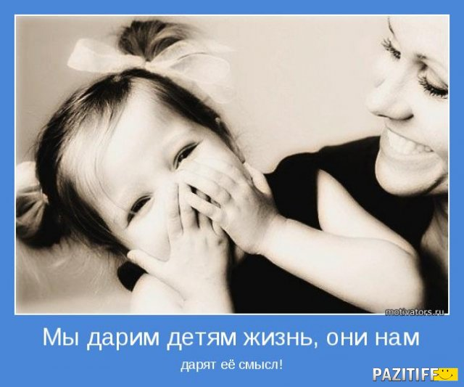
«Сто раз надо повторять», «как об стенку горох», «пока не прикрикнешь – не сделает» – эти фразы уверенно занимают первые строчки в хит-параде родительских жалоб детскому психологу. Почему? «Самая главная ошибка родителей заключается в том, что они пытаются давать указания крохам, как маленьким взрослым. Но в «маленькой стране» действуют свои законы восприятия, которые необходимо учитывать, если мы хотим быть услышанными».
1.ОШИБКА: ОТСУТСТВИЕ ЗРИТЕЛЬНОГО КОНТАКТА
Малышам доступно только гибкое одноканальное внимание. Это означает, что мозг ребенка способен сконцентрироваться только на одной задаче (например, на строительстве тоннеля из стульев). Бессмысленно раздражаться, что увлеченный игрой малыш вас «не слышит» – он пока просто не способен на это. Тем более что мамины слова доносятся откуда-то сверху, в то время как «настоящая» жизнь проходит здесь, под стульями!
Работа над ошибками. Прежде чем давать указания, необходимо переключить внимание карапуза на себя. Присядьте на корточки, посмотрите ребенку в глаза (можно прикоснуться или взять за руку). Обратитесь к нему по имени: «Даша, посмотри на меня», «Тёма, послушай, что я скажу» и т. п. Малыша старше 3,5 полезно попросить повторить, что он услышал. Задания, которые выдаешь сам себе, выполнять гораздо приятней.
2. ОШИБКА: ПРОСЬБА, СОСТОЯЩАЯ ИЗ НЕСКОЛЬКИХ
«Сними валенки, вымой руки и за стол», - на наш взгляд, просьба проста, как дважды два. А вот для ребенка младше 3,5–4 лет это довольно сложный алгоритм. Попробуй запомнить последовательность, ничего не пропустив! Вот малыш и «застревает» в прихожей.

Работа над ошибками. Разбивайте сложную задачу на простые. Выдавайте ребенку только одно короткое задание, например: «Сними валенки». К следующему переходите, когда указание №1 будет выполнено.

3. ОШИБКА: «КОСВЕННЫЕ» УКАЗАНИЯ
Например: «Ты еще долго будешь сидеть в грязи?», «Тебе что, нравится ходить с липкими руками?». «Малыши понимают все буквально, – говорит психолог. – Догадаться, что в мамином вопросе заключено руководство к действию, им пока трудновато».
Работа над ошибками. Стоит помнить, что ребенок еще только осваивает родной язык. Поэтому все просьбы должны звучать так, чтобы их можно было понять однозначно.
4. ОШИБКА: МНОГОСЛОВНОСТЬ
«Саша, сколько раз тебе можно говорить, не прыгай с кресла на диван! Ты уже забыл, как расквасил нос, хочешь свалиться еще раз?.. и т. д.». «Понятно, что у родителя, который выдает «речь», что называется, «накипело» и он хочет как-то прекратить опасное поведение ребенка, – говорит психолог. – Но выслушивая длинную нотацию, ребенок только путается в словах и забывает, о чем, собственно, идет речь».
Работа над ошибками. Не стоит припоминать ребенку «прошлые» грехи. Не нужно пугать грядущими неприятностями. Малыш живет «здесь и сейчас», поэтому попытка повлиять на него долгими объяснениями бессмысленна. Лучше всего в такой момент сказать коротко: «Прыгать с кресла нельзя, это опасно». После этого можно превратить ситуацию в шутку – например, снять шалуна с кресла и покружить, поиграть в самолетики. Или переключить внимание – например, предложить посоревноваться, кто лучше перепрыгнет через разложенные на ковре листки бумаги. Одним словом, найти более безопасный выход для энергии, переполняющей малыша. И самое главное правило – если не можете изменить поведение ребенка, меняйте обстоятельства, которые провоцируют опасное поведение. Например, перенесите кресло в другую комнату.
5. ОШИБКА: КРИК
Ребенок попросит прощения, скажет, что все услышал и понял. На самом деле он не услышал – не до того было. Главной целью было – предотвратить наказание. Кроме того, крик вызывает тревогу, страх. А страх снижает способность мыслить. «Вспомните, как вы сами себя чувствуете, если с вами на повышенных тонах разговаривает кто-то значимый, например начальник, – советует психолог. – Наверняка бывает ощущение, что теряетесь, как будто «глупеете»? То же самое происходит и с ребенком».
Работа над ошибками. Лучший способ удержать эмоции под контролем – быть последовательными.

